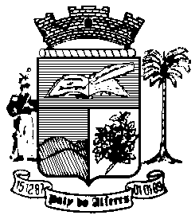

Estado do Rio de Janeiro
Câmara Municipal de Paty do Alferes

P O R T A R I A Nº 005 / 2021

O PRESIDENTE DA CÂMARA MUNICIPAL DE PATY DO ALFERES, no uso de suas atribuições legais,

R E S O L V E:

Art. 1º - Designar, RODRIGO BARSANO DE SOUZA, Diretor de Administração Patrimonial Tecnologia da Informação, Matrícula 019/01; ANTÔNIO CARLOS TEIXEIRA PEREIRA, Técnico de Contabilidade, Matrícula nº 003/01, LUCIMAR PECORARO MARQUES, Diretora de Compras e Planejamento, Matrícula nº 018/01, JULIO CESAR DE CARVALHO ABREU, Tesoureiro, Matricula º 252/02 e KARINA DUARTE DE SOUZA, Contadora, Matricula nº 024/01 para formarem a Comissão Permanente de Licitação desta Câmara Municipal, durante o exercício de 2021.

Art. 2º - A Comissão somente deliberará estando 3 (três) membros presentes.

Art. 3º - Esta Portaria entra em vigor na data de sua publicação, retroagindo seus efeitos em 01 de janeiro de 2021.

Paty do Alferes, 13 de janeiro de 2021.

ROMULO ROSA DE CARVALHO
Presidente

Certifico que esta Portaria foi enviada para publicação no Órgão Oficial de Imprensa do Município de Paty do Alferes, na forma da Lei.
Paty do Alferes, em 13 de Janeiro de 2021.

